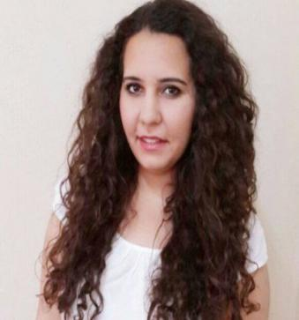

**HÜLYA ABAY**

# PROFİL

**Doğum Yeri ve Tarihi :** ERZURUM- 01.03.1993

**Medeni Hali :** Bekar

**Uyruğu:** TC

 **İLETİŞİM**

**Adres :** Zafer Mah. 22 Sk. No: 129 Kat: 1 Nazilli / AYDIN **Tel :** 0545 679 0610

**Mail :** [hlyby.09@gmail.com](mailto:halisakboga@gmail.com)

 **EĞİTİM**

* **2014-2016:** Adnan Menderes Üniversitesi Atça Meslek Yüksek Okulu Halkla İlişkiler ve Tanıtım
* **2015-2017**:Atatürk Üniversitesi İş Sağlığı ve Güvenliği



# STAJ TECRÜBESİ

* 07.2015 – 08.2015 Uğur Soğutma A.Ş. (Personel ve İdari İşler)
* 03.2018 -04.2018 EGE OSGB (İş Güvenliği Teknikeri)

**DENEYİMLER**

* 03.2017 – 06.2017 Sultanhisar Halk Eğitim Merkezi Usta Öğretici (İşaret Dili)

# BİLGİSAYAR BİLGİSİ:

* Microsoft Windows 98/ XP/ Vista (İyi Derecede)
* Microsoft Windows Word/ Excel / Powerpoint (İyi Derecede)

# SERTİFİKALAR

* TS EN İSO 9001-2008 Kalite Yönetim Sistemi
* TS EN İSO 14001-2004 Çevre Yönetim Sistemi
* OHSAS 18001 İSG Temel

**YABANCI DİL**

* İngilizce: Orta Seviye

# DİĞER

* Sürücü Belgesi: B Sınıfı